III B zajęcia indywidualne – Urszula Matyjaśkiewicz
Wtorek 31. 03.
1.Obejrzyj filmik i posłuchaj piosenki ( żeby uruchomić , należy zaznaczyć link, wcisnąć klawisz Crtl i kursorem kliknąć na link).
https://www.youtube.com/watch?v=MXOs1LGO1JM
2. Powiedz, co zauważyłaś na filmiku? Wypowiedz sylabami wyrazy: bocian, chmury, słońce, drzewa, żaby, kwiaty, stodoła.
3. Otwórz zeszyt w linie, zapisz na zielono: Witaj boćku
4.Narysuj i pokoloruj bociana.
5.Przepisz, w miejsce kropek dopisz brakujące litery tak, aby powstały wyrazy:
bo…… drze…… stodo……
chmu…. ża………
słoń….. kwia…..
6.Przeczytaj tekst piosenki. Przepisz samodzielnie pierwszą zwrotkę i spróbuj zapamiętać(pozostałe może przepisać mama). Może Ci się uda zapamiętać wszystkie.
Witaj boćku
Witaj boćku, kle-kle,
witaj nam bocianie,
Wiosna ci szykuje,
Wiosna ci szykuje
Żabki na śniadanie.
Kle-kle boćku, kle-kle,
Usiądź na stodole,
Chłopcy ci szykują,
Chłopcy ci szykują
Gniazdo w starym kole.
Kle-kle boćku, kle-kle,
witamy cię radzi,
Gdy zza morza wrócisz,
Gdy zza morza wrócisz,
Wiosnę nam sprowadzisz.
7. Uruchom ponownie nagranie i śpiewaj.
8.Otwórz zeszyt w kratkę. Przepisz działania i oblicz:
10+40= 50-40= 50-10=
50+30= 80-30= 80-50=
70+10= 80-10= 80-70=
20+60= 80-60= 80-20=
40+50= 90-50= 90-40=

Środa 01.04.
1.Obejrzyj film i wysłuchaj piosenki - uruchom poniższy link.
https://www.youtube.com/watch?v=LayV3dHng6k
2.Przyjrzałaś się Fruzi? Odpowiedz na pytania:
- Ile kucyków ma Fruzia?
- Jakiego koloru są spinki we włosach Fruzi?
- W co ubrana jest Fruzia?
- Jakie zwierzątka występują z Fruzią?
- Ile palców pokazuje Fruzia ?
3.Otwórz zeszyt w linie i zapisz na zielono: Palce dłoni. Pod spodem przepisz wyrazy: kciuk,
wskazujący, środkowy, serdeczny, mały.
4.W zeszycie odrysuj swoją prawą i lewą dłoń.
5. Pokoloruj dokładnie palce według instrukcji:
kciuki na czerwono
wskazujące na zielono
środkowe na pomarańczowo
serdeczne na niebiesko
małe na żółto
6. Przeczytaj tekst piosenki. Śpiewaj razem z Fruzią pokazując palce.
Piosenka o paluszkach
Pięć paluszków rączka ma
I policzyć je się da.
Jak to zrobić ? Fruzia wie.
A więc od niej uczcie się.
Pierwszy palec to kciuk wielki.
Drugi wskazujący piękny. Trzeci palec ten środkowy,
Lubi drapać nasze głowy.
Czwarty zawsze jest serdeczny,
na pierścionek pożyteczny. Piąty mały taki tyci.
Już do pięciu umiesz liczyć.
7. Otwórz zeszyt w kratkę. Przepisz działania i oblicz – licz na palcach:
2+2= 3+4= 8+1= 6+3= 4+4=
4+2= 5+2= 7+3= 9+1= 5+5=

Czwartek 02.04.
1.Obejrzyj filmik Kubuś –Wielkanoc
https://www.youtube.com/watch?v=nDlJVu4rXrU
2.Opowiedz o czym był filmik.
3.Otwórz zeszyt w linie i na zielono napisz Wkrótce Wielkanoc.
4. Przepisz do zeszytu tekst z jajka.
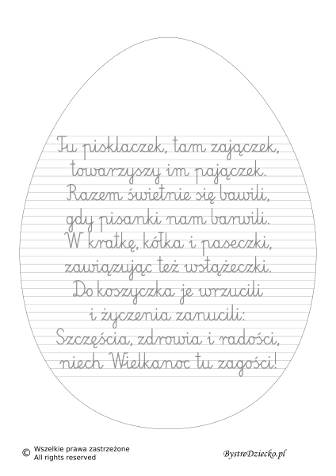

5. Narysuj duże jajko i ozdób go według własnego pomysłu.
6. Otwórz zeszyt w kratkę. Przepisz działania i oblicz.
30+12= 70+14= 10+19= 20+13= 50+17=
50+11= 40+15= 80+14= 60+18= 20+19=

Piątek 03.04.
1.Otwórz zeszyt w linię i zapisz na zielono Wielkanocne zwyczaje.
2.Przepisz drukowane litery do zeszytu:
OPOAOLOOMOA
POIOSAOONOKOI
OKOROAOSOOZOAONOKOI
OBOAOROAONOEOK
ŚOWOIOĘOCOEONOIOE
OZOAOJOĄOCOZOEOK
4. Z każdego rzędu liter wykreśl literę O. Odczytaj powstałe wyrazy i zapisz je w literami pisanymi w zeszycie.
5. Posłuchaj piosenki. https://www.youtube.com/watch?v=qKY9oeELKn4
6. Narysuj w zeszycie wielkanocny koszyczek.
7. Otwórz zeszyt w kratkę. Przepisz działania i oblicz.
50-12= 80-19= 20-13= 70-14= 50-17=
60-11= 30-16= 90-15= 90-19= 60-18=

